Υπεύθυνος καθηγητής : Παναγιωτίδης Σάββας
ΠΡΩΤΟΓΕΝΗΣ ΤΟΜΕΑΣ ΠΑΡΑΓΩΓΗΣ
Στον πρωτογενή τομέα ανήκουν: οι παραγωγικές δραστηριότητες (διαδικασίες ) που παρέχουν αγαθά σε φυσική κατάσταση (απευθείας από τη φύση) , χωρίς να έχουν υποστεί καμία επεξεργασία. Ο πρωτογενής τομέας αποτελεί απαραίτητη προϋπόθεση για την ύπαρξη του δευτερογενούς και τριτογενούς τομέα. Οι παραγωγικές μονάδες του πρωτογενή τομέα είναι :
Οι παραγωγικές μονάδες του πρωτογενή τομέα είναι :
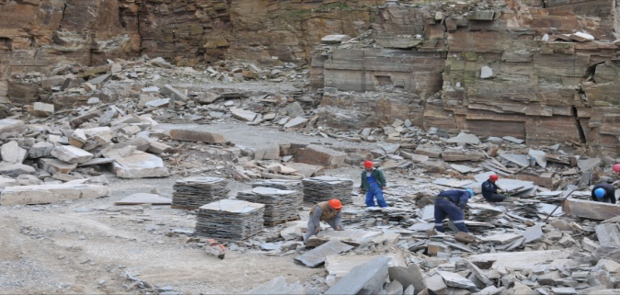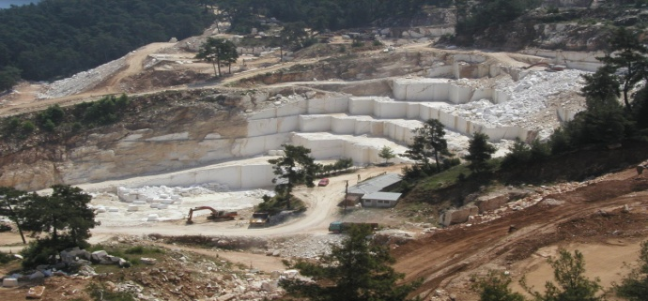 1. Λατομείο (πέτρα) Λατομείο( μάρμαρο) Είναι το ορυχείο του οποίου τα εξορυσσόμενα υλικά είναι οικοδομικά (πέτρα ,μάρμαρο)
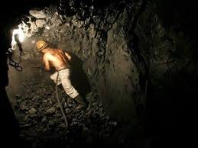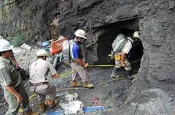2.Ανθακωρυχείο Ορυχείο όπου γίνεται ανόρυξη και εξαγωγή ορυκτού άνθρακα. Τα ανθρακωρυχεία, ανάλογα με το είδος του άνθρακα που βγάζουν, ονομάζονται γαιανθρακωρυχεία, λιγνιτωρυχεία, λιθανθρακωρυχεία κλπ.
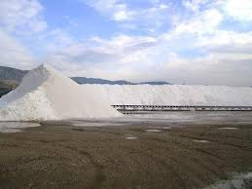
3. Αλατορυχείο -Αλυκή ονομάζεται ο τόπος παραγωγής του αλατιού όταν αυτή γίνεται από εξάτμιση θαλάσσιου νερού με την επίδραση της θέρμανσης από τον ήλιο και τον αέρα.

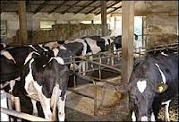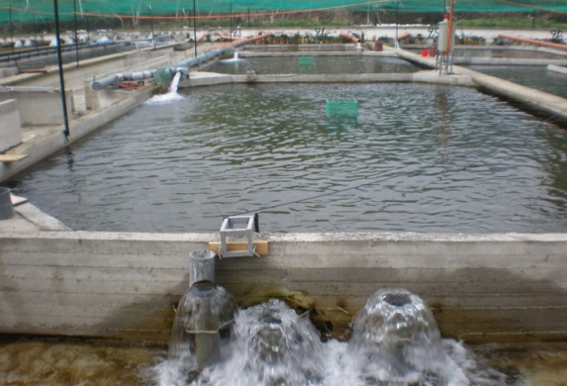
4. Βουστάσιο : Μονάδα εκτροφής και αναπαραγωγής Βοοειδών. 5. Ιχθυοτροφείο
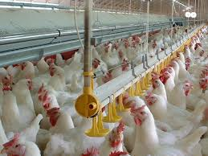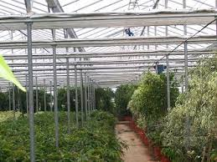
6. Πτηνοτροφείο 7. Θερμοκήπιο
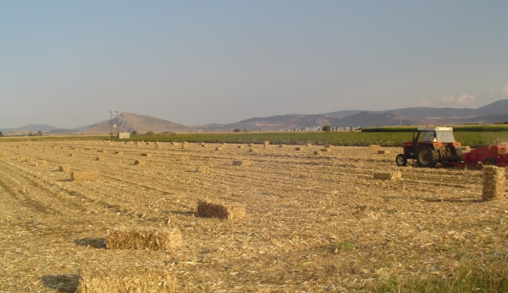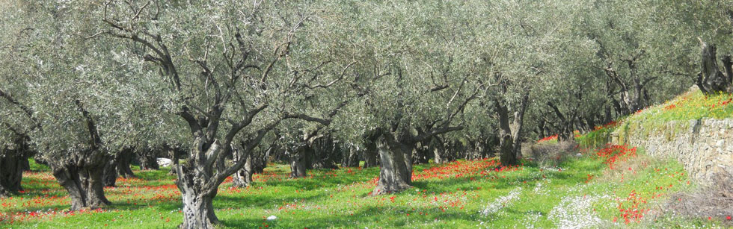
8. Αγρός-Χωράφι 9. Ελαιώνας 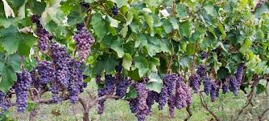 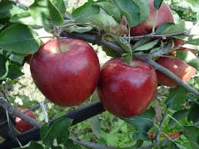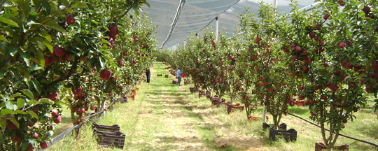
10. Αμπελώνας 11. Οπωρώνας

ΕΡΏΤΗΣΗ : Ποιές είναι οι κατηγορίες προιόντων του πρωτογενή τομέα ;
Οι κατηγορίες είναι : 1.Ορυκτά (πέτρα,μάρμαρο )
2. Μέταλλα (ακατέργαστη μορφή )
3. Αλάτι
4. Αργό πετρέλαιο
5. Όλα τα ακατέργαστα γεωργικά προϊόντα όπως: φρούτα,λαχανικά,άνθη,σιτηρά , καπνό, ξύλο,ρετσίνη,κρέας,γάλα,μέλι,αυγά ,ψάρια,οστρακοειδή, κ.α.
Να θυμάμαι ότι
Η χρήση της τεχνολογίας στον Πρωτογενή τομέα έχει εκτοπίσει μεγάλο μέρος του εργατικού δυναμικού από τον Πρωτογενή στο Δευτερογενή τομέα.

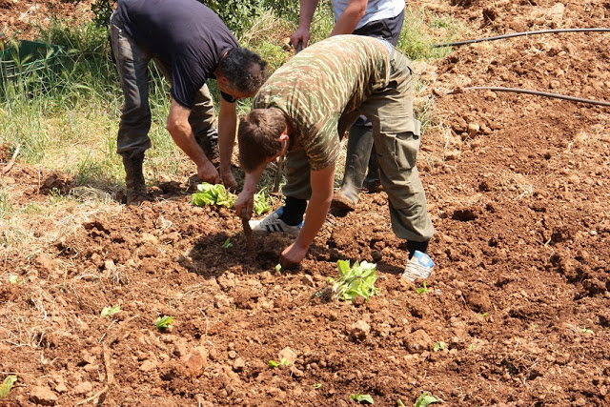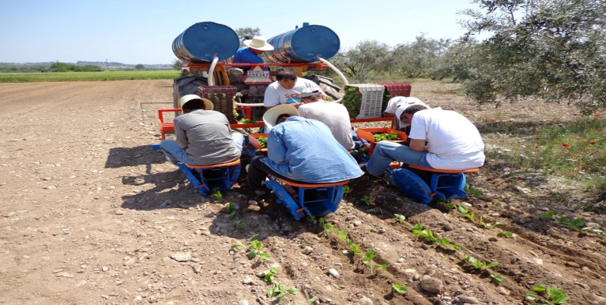
Η ΤΕΧΝΟΛΟΓΙΑ επιτρέπει στην κάθε παραγωγική μονάδα του 1^{η} τομέα : την ελαχιστοποίηση του κόστους των συντελεστών παραγωγής που χρησιμοποιούν , ενώ ταυτόχρονα συντελούν στη μεγιστοποίηση του κέρδους και της παραγωγής

Στην εποχή μας οι μονάδες παραγωγής του πρωτογενή τομέα έχουν διαφοροποιηθεί από εκείνες του παρελθόντος.Για παράδειγμα, η αγροτική δραστηριότητα πλέον αποτελεί επιχείρηση και όχι τρόπο ζωής όπως παλιά.
Η παραγωγή στηρίζεται σε επιστημονικές γνώσεις και σε επιχειρηματικές ικανότητες και γίνεται με βάση τις ανάγκες της αγοράς.
Η υποστήριξη της τεχνολογίας και των των επιστημών είναι καθοριστικής σημασίας.
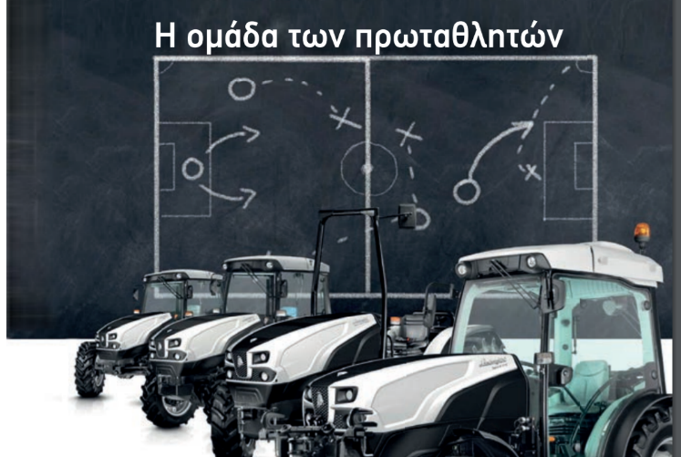
Από τη χρήση εξελιγμένων ελκυστήρων προσαρμοσμένων στις απαιτήσεις κάθε καλλιέργειας και τις σύγχρονες θερμοκηπιακές εγκαταστάσεις μέχρι τα επιτεύματατης βιοτεχνολογίας και τις εφαρμογές του διαδικτύου (internet) στην αγροτική παραγωγή γίνεται φανερή η σχέση τεχνολογίαςκαι πρωτογενούς τομέα.
Φωτογραφικό υλικό που παρουσιάζει την μηχανοποιημένη γεωργία. 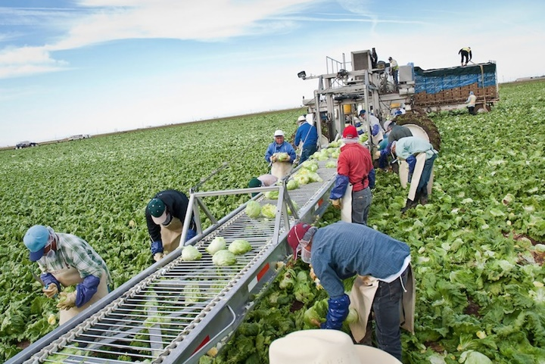 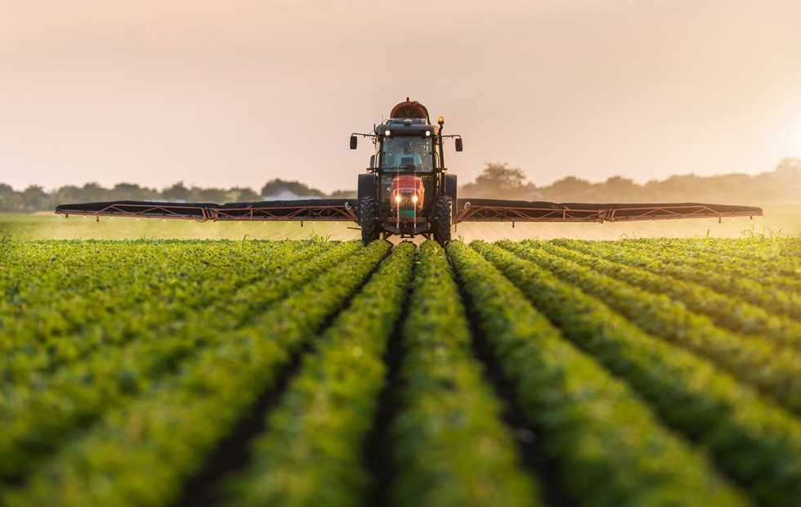

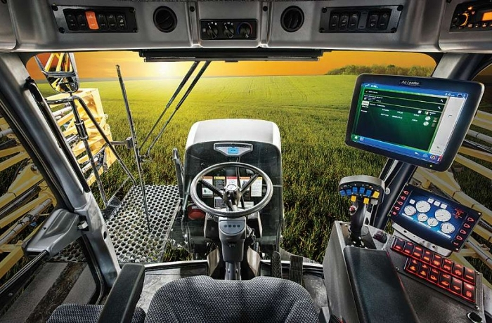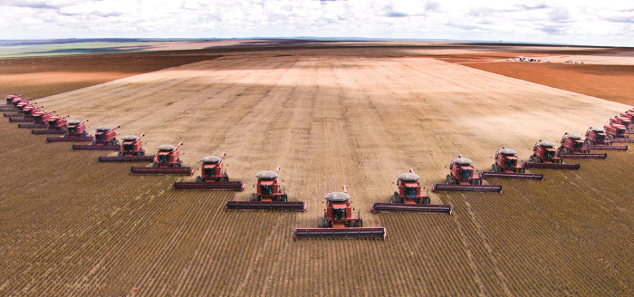
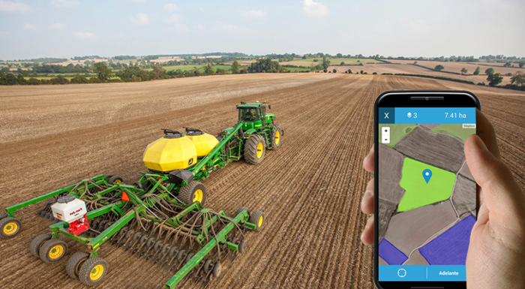
https://thrakika.gr/index.php/en/post/print/exypnh-gewrgia-shmainei-aytomatopoihmenh-kai-syndedemenh-gewrgia-XD?p=1

